Universidad San Carlos de Guatemala
Facultad de ingeniería.
Ingeniería en ciencias y sistemas



Desarrollo de un módulo de kernel en C y un daemon en Go para el monitoreo de procesos y contenedores en Linux

PONDERACIÓN: 15
Horas Aproximadas: 40

Índice

1. Resumen Ejecutivo 3
2. Competencia que desarrollaremos 3
3. Objetivos del Aprendizaje 4
3.1 Objetivo General 4
3.2 Objetivos Específicos 4
4. Enunciado del Proyecto 5
4.1 Descripción del problema a resolver 5
MÓDULO DE KERNEL 6
CRONJOB 7
GRAFANA 8
Daemon de GO 10
1. Inicio del servicio 10
2. Cronjob 10
3. Ejecución del script para cargar el módulo de kernel 10
4. Loop principal (ejecución cada 20 segundos) 10
5. Finalización del servicio 10
RESTRICCIONES CLAVE 11
Contenedores en la máquina 11
Análisis y ordenamiento de contenedores 11
Toma de decisiones 11
ARQUITECTURA 12
4.2 Alcance del proyecto 13
4.4 Entregables 14
5. Metodología 16
6. Desarrollo de Habilidades Blandas 17
6.1 Proyectos Individuales 17
7. Cronograma 18
8. Rúbrica de Calificación 19
8.1 Requisitos para optar a la calificación 19
8.2 Resumen de Puntuaciones 19
8.3 Detalle de la Calificación 20
8.4 Valores 22

1. Resumen Ejecutivo
Este proyecto desarrollará un sistema integral compuesto por un módulo de kernel para Linux y una aplicación en GO que sera un Daemon que se cargara al sistema, diseñado para monitorizar, analizar y gestionar de manera autónoma contenedores en tiempo real. El módulo de kernel interactúa directamente con el núcleo del sistema operativo para recopilar datos detallados sobre los procesos de los contenedores (PID, estado, nombre, consumo de memoria, CPU, E/S y otros recursos críticos), exponiendo esta información a través del sistema de archivos /proc para su procesamiento en el espacio de usuario.
Ell daemon en GO no solo analiza estos datos de forma estructurada y amigable.. Estas acciones incluirán la terminación selectiva de contenedores problemáticos y, en escenarios controlados, la generación de contenedores de prueba para simular condiciones de carga y validar la eficacia del sistema.
Además, el proyecto incorporará funciones de registro y auditoría, documentando todas las acciones realizadas para su posterior visualización mediante Grafana. Con este enfoque, se busca no solo profundizar en el conocimiento de la programación a bajo nivel y el desarrollo de herramientas en GO, sino también ofrecer una solución escalable y práctica para la gestión proactiva de entornos contenerizados.

2. Competencia que desarrollaremos
Al finalizar este proyecto, el estudiante será competente en:
- Diseñar, implementar, compilar y depurar módulos de kernel básicos en C para Linux.
- Comprender y utilizar estructuras de datos fundamentales del kernel relacionadas con la gestión de procesos.
- Crear y gestionar interfaces de comunicación entre el espacio de kernel y el espacio de usuario (a través de /proc) y consumir dicha interfaz desde una aplicación de usuario.
- Desarrollar aplicaciones en Go para interactuar con datos del sistema, incluyendo parseo de archivos.
- Integrar métricas con herramientas como Grafana para crear dashboards interactivos que faciliten el análisis del rendimiento del sistema.
- Aplicar buenas prácticas de programación tanto en el entorno del kernel como en el de aplicaciones de usuario.

3. Objetivos del Aprendizaje

3.1 Objetivo General
Desarrollar un sistema integrado que consta de un módulo de kernel en C para Linux que lista procesos activos de contenedores y expone su información vía /proc, y una aplicación en Go que interprete y presente estos datos de forma estructurada y amigable al usuario usando el sistema DAEMON en Linux.

3.2 Objetivos Específicos
Al finalizar el proyecto, los estudiantes deberán ser capaces de:
- Desarrollar e implementar un módulo de kernel funcional: Crear un módulo en C que pueda ser cargado y descargado dinámicamente del kernel de Linux sin causar inestabilidad.

- Extraer información de procesos desde el kernel: Acceder y recorrer las estructuras de datos internas del kernel para obtener PID, nombre del comando y memoria, cpu, entre otros datos.

- Crear una interfaz de kernel en /proc: Implementar la lógica para crear un archivo virtual en /proc que, al ser leído, muestre la información recolectada de los procesos de contenedores.

- Desarrollar un Daemon con GO: Implementar una herramienta que lea el archivo /proc generado por el módulo de kernel y a su vez parsee su contenido.

- Estabilizar el sistema por medio de cálculos realizados el Daemon de GO:
Desarrollar e implementar un sistema de monitoreo automatizado utilizando GO que, mediante el análisis de métricas de rendimiento (CPU, memoria, E/S), tome decisiones autónomas para estabilizar el entorno. El sistema evaluará en tiempo real el consumo de recursos de los contenedores y ejecutará acciones correctivas (detención y eliminación selectiva) cuando se superen umbrales predefinidos, garantizando la estabilidad del sistema sin intervención manual.

4. Enunciado del Proyecto
Este proyecto tiene como objetivo principal diseñar e implementar un sistema integral para la monitorización proactiva, análisis automatizado y gestión inteligente de contenedores en entornos Linux.

4.1 Descripción del problema a resolver
En la administración de sistemas y el desarrollo de aplicaciones contenerizadas, obtener información detallada sobre los procesos en ejecución y tomar acciones automatizadas es un desafío crítico. Aunque herramientas como ps o docker stats ofrecen datos básicos, carecen de acceso directo a las estructuras del kernel y no permiten una gestión proactiva de contenedores. Este proyecto propone una solución integral: desarrollar un módulo de kernel en C que exponga métricas avanzadas de procesos y contenedores (CPU, memoria, E/S) a través de /proc, junto con un Daemon en GO que no solo presente estos datos de forma legible, sino que también automatice decisiones (como terminar contenedores que excedan umbrales de recursos) a su vez que guarda datos importantes en SQLITE para su posterior uso en Grafana. Para validar el sistema, se implementará cronjobs que generen contenedores de prueba cada minuto, simulando condiciones de carga y permitiendo evaluar la eficacia de las acciones correctivas. Así, el proyecto combina aprendizaje en programación a bajo nivel (kernel) y alto nivel (GO), mientras resuelve un problema real en entornos contenerizados: la monitorización y estabilización autónoma del sistema. A su vez que se dichos datos se mostraran de manera visual por medio de un dashboard en Grafana.
- Un módulo de kernel desarrollado en C que actuará como sensor de bajo nivel, accediendo directamente a las estructuras internas del kernel para capturar métricas detalladas de los procesos asociados a contenedores, incluyendo consumo de recursos (CPU, memoria, E/S, etc)
- Un segundo módulo de kernel desarrollado en C que actuará como sensor de bajo nivel, accediendo directamente a las estructuras internas del kernel para capturar métricas detalladas de los procesos generales del sistema, incluyendo consumo de recursos (CPU, memoria, E/S, etc)
- Una Daemon en GO que funcionará como cerebro del sistema, procesando los datos del kernel en tiempo real para:
  - Tomar decisiones autónomas detener y eliminar contenedores basadas en umbrales dinámicos y patrones de comportamiento establecidos previamente.
  - Simular y validar la eficacia del sistema bajo condiciones de uso prolongado.
  - Ejecutar scripts de automatización durante la ejecución.
- Un Cronjob encargado de ejecutar el script que generara los contenedores de Docker cada minuto.
- Un Dashboard en Grafana utilizado para mostrar la información que recolecta el servicio de GO.

MÓDULO DE KERNEL
Con los conocimientos adquiridos en la creación de módulos del kernel, deberá crear un módulo que capture las métricas necesarias para el análisis de la memoria y los contenedores activos en el sistema asi como un segundo modulo para listar los procesos del sistema.
La información debe ser capturada y guardada en la carpeta /proc:
1. Capturar en MB o KB (a discreción del estudiante):
- Total de memoria RAM
- Memoria RAM libre
- Memoria RAM en uso
2. Todos los procesos relacionados a los contenedores generados por el script así como los procesos generales del sistema deberán contar con:
- PID
- Nombre
- Línea de comando que se ejecutó o ID del contenedor
- VSZ (Tamaño de la memoria virtual en KB)
- RSS (Tamaño de memoria física en KB)
- Porcentaje de Memoria utilizada
- Porcentaje de CPU utilizado
- Estado (uso unicamente solo para los procesos generales del sistema operativo)
Sugerencias:
- Utilizar la estructura task_struct (del kernel de Linux) para filtrar correctamente únicamente los procesos relacionados con los contenedores y extraer la información necesaria.

3. Los datos deberán ser guardados en sus respectivos archivos en /proc
- Módulo de Procesos de Contenedores: /proc/continfo_so1_#CARNET
- Módulo de Procesos del Sistema: /proc/sysinfo_so1_#CARNET

CRONJOB
Aplicando los conocimientos adquiridos sobre la creación de imágenes y contenedores de Docker mediante el uso de la CLI y la creación de scripts de Bash, se deberá implementar un cronjob que se ejecute cada 1 minuto con la siguiente funcionalidad:

De manera aleatoria, deberá generar 10 contenedores de las imágenes explicadas en la siguiente sección.
El estudiante deberá generar 3 imágenes de Docker, divididas en dos grupos:
- Imagenes de Contenedores de alto consumo:
  - Consumo de RAM
  - Consumo de CPU
- Imagen de Contenedor de bajo consumo de RAM y CPU.
Las tecnologías o métodos para la creación de estas imágenes quedan a discreción del estudiante. Estas mismas deben ser documentadas para su validación.

GRAFANA
Como estudiante deberá realizar un dashboard en Grafana que muestre la siguiente información.

- Total de RAM
- Memoria Libre
- Número de Contenedores Eliminados a lo largo del tiempo (Gráfico de líneas Timestamp)
- Gráfica de Uso de RAM a lo largo del tiempo.
- Top 5 contenedores con más consumo de RAM (mostrando el PID del proceso y ID) (Gráfico de Pie) , NO IMPORTA SI YA FUERON ELIMINADOS
- Top 5 contenedores con más consumo de CPU (mostrando el PID del proceso y ID)
(Gráfico de Pie) ,NO IMPORTA SI YA FUERON ELIMINADOS
- RAM Usada
- *Grafico extra propuesto por el Estudiante*

Dashboard a Realizar CONTENEDORES:

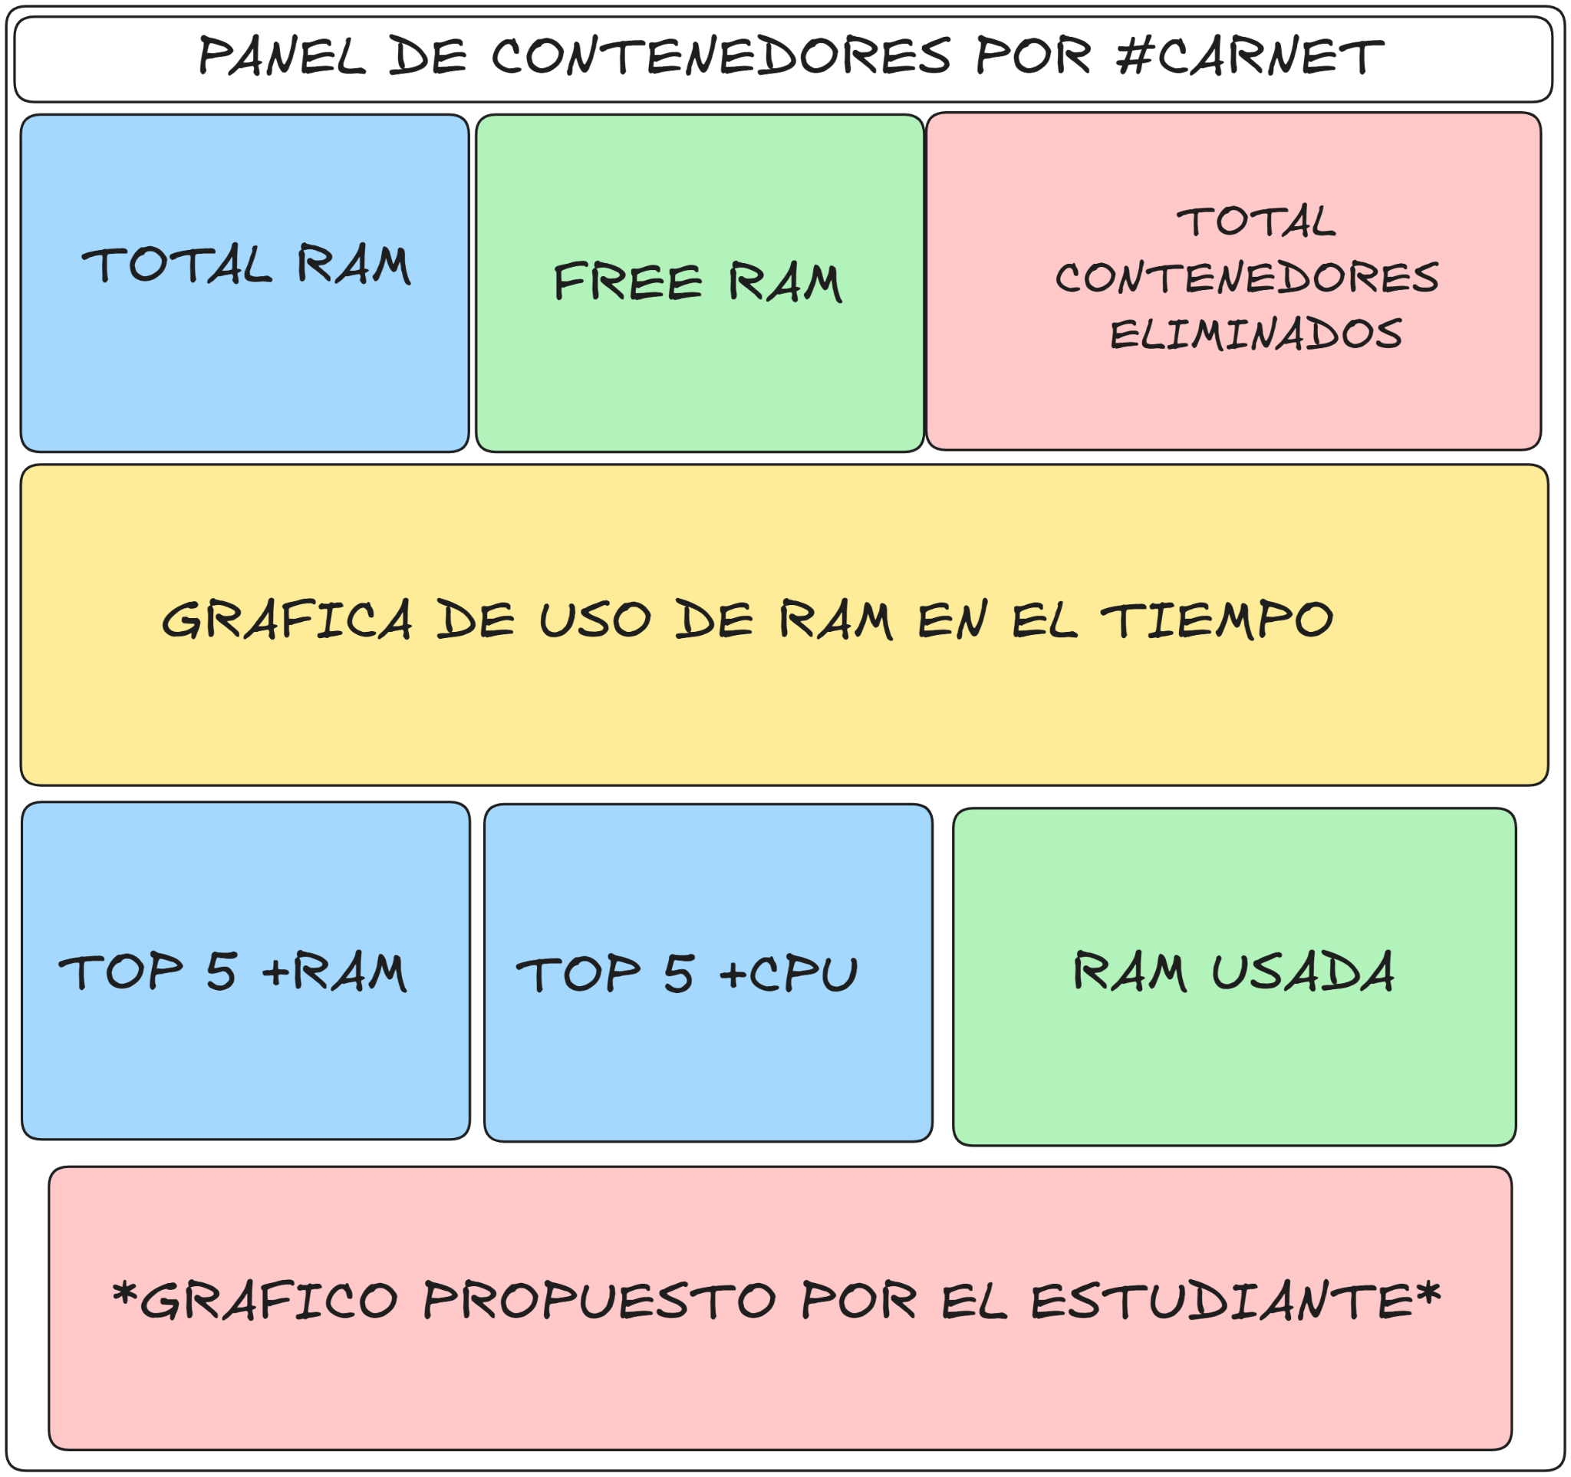

Dashboard a Realizar PROCESOS DEL SISTEMA:

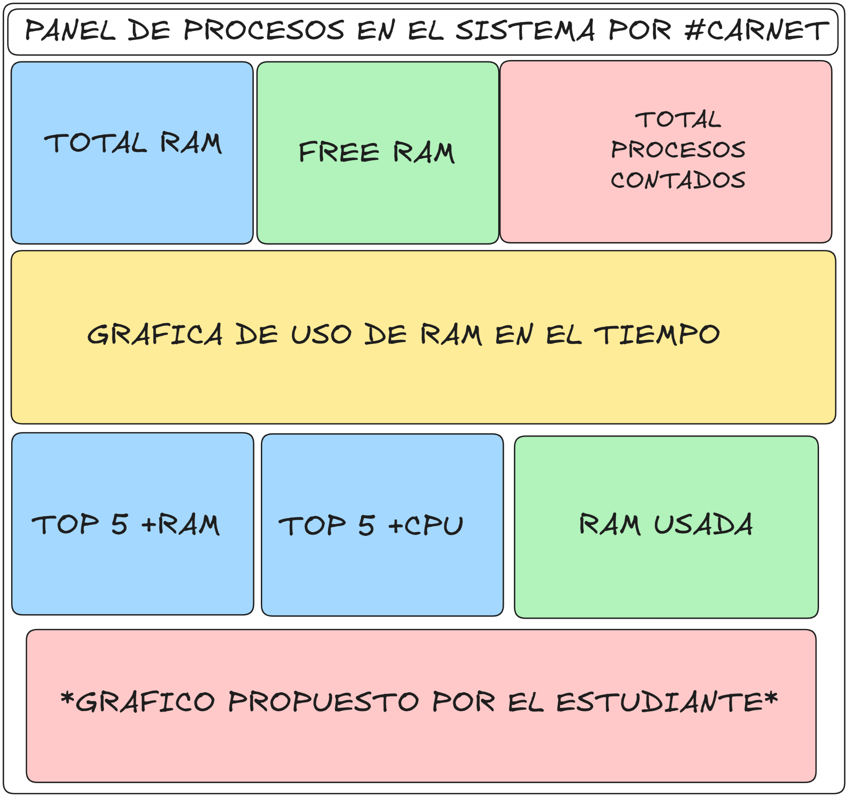

Daemon de GO
Descripción (corazón del proyecto):
Se requiere desarrollar un gestor de contenedores en Go encargado del análisis, ejecución y comunicación entre los diferentes componentes del servicio.
Debe garantizar manejo seguro de memoria y cumplir con las siguientes funcionalidades:

1. Inicio del servicio
- Crear un contenedor de Grafana al inicializar el código.
- Grafana será el encargado de leer los logs generados por el servicio de Go después del análisis de los datos.
- Se recomienda utilizar un Docker Compose para que el contenedor se pueda comunicar con la base de datos SQLITE

2. Cronjob
- El daemon de Go iniciará la implementación y ejecución del cronjob en el sistema operativo, lo que activará el proceso de creación de contenedores.

3. Ejecución del script para cargar el módulo de kernel
- El daemon de Go ejecutará un script encargado de cargar e inicializar el módulo de kernel.

4. Loop principal (ejecución cada 20 segundos)
- El daemon operará de manera infinita en segundo plano.
- En cada iteración (cada 20 segundos), realiza lo siguiente:
  - Lectura del archivo en /proc/continfo_so1_#CARNET
  - Lectura del archivo en /proc/sysinfo_so1_#CARNET
  - Deserialización del contenido
  - Análisis para la gestión de contenedores (alta/baja, ajuste de recursos)
    - detener y eliminar los contenedores según cálculos explicados en la siguiente sección.
  - Generación y almacenamiento de registros (logs) en una base de datos SQLITE, diseñado para su posterior visualización en Grafana

5. Finalización del servicio
- Antes de finalizar, el servicio deberá eliminar el cronjob asociado a la creación de los contenedores.

RESTRICCIONES CLAVE

Contenedores en la máquina
- Siempre deben existir 3 contenedores de bajo consumo en todo momento.
- Siempre deben existir 2 contenedores de alto consumo en todo momento.
- No debe eliminarse el contenedor de Grafana.

Análisis y ordenamiento de contenedores
Durante la gestión de contenedores, aplicar ordenamientos basados en:
- Uso de RAM
- Uso de CPU
- VSZ (Tamaño de memoria virtual en KB)
- RSS (Memoria física residente en KB)

Toma de decisiones
El servicio debe decidir qué contenedores eliminar y cuáles mantener, considerando las instrucciones dadas anteriormente.

ARQUITECTURA
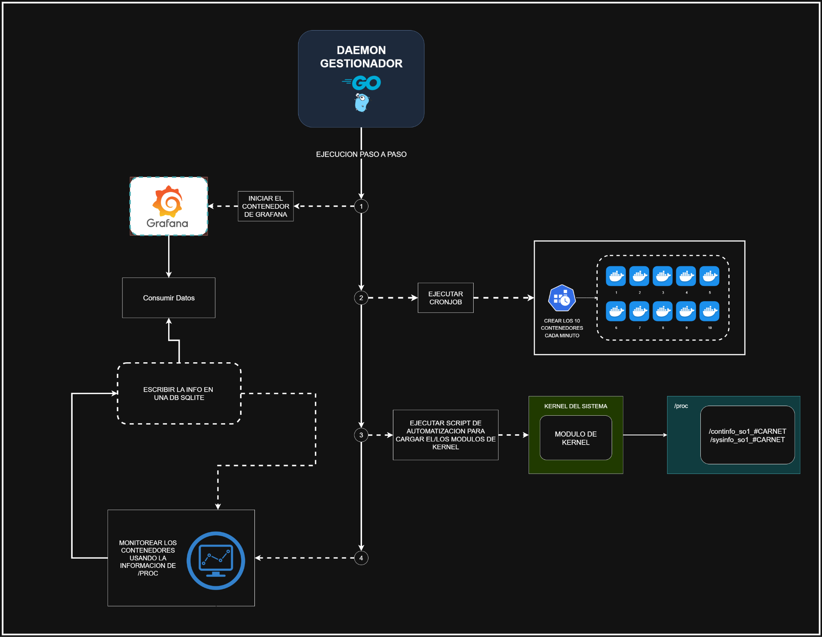

4.2 Alcance del proyecto
- Alcance obligatorio (Módulo de Kernel):
  - Compilación, carga y descarga sin errores.
  - Creación de entrada en /proc/continfo_so1_#CARNET
  - Creación de entrada en /proc/sysinfo_so1_#CARNET
  - Manejar una estructura JSON para la información.
- Alcance obligatorio (Daemon en GO):
  - Debe compilar y ejecutarse sin errores.
  - Debe leer y parsear la información del archivo /proc creado por el módulo

4.3 Requerimientos técnicos
- Sistema Operativo: Linux en Local.
- Lenguaje de Programación (Módulo Kernel): C.
- Herramientas de Compilación (Módulo Kernel): GCC, Make
- Lenguaje de Programación (Servicio): GO .
- Herramientas de Compilación (Servicio): GO BUILD.
- Acceso a los headers del kernel.
- Entorno de Desarrollo: A elección del estudiante (ejemplo VSCODE, Terminal, etc).

4.4 Entregables
Tipo | Descripción
Link de repositorio con el código desarrollado del proyecto | Repositorio con todo el código y documentación utilizado para el desarrollo del proyecto (link de Github) en una carpeta llamada ‘proyecto-2 separando por carpetas los códigos de la siguiente manera.’.
/modulo-kernel: Módulos de Kernel | Módulos desarrollados en C, junto con el makefile y el archivo de extensión .ko
/go-daemon: Daemon de Go | Codigo desarrollado en Go para la implementación del Daemon y sus funcionalidades
/bash Archivos de Bash | Los archivo(s) utilizados para crear los contenedores por medio del cronjob, así como otros archivos bash que haya utilizado para el proyecto.
/dashboard Grafana | Docker compose y archivos utilizados para crear el dashboard en Grafana.
/documentacion: Manual Técnico | Estructura del Módulo  - Organización de archivos y directorios de su modulo.  - Funciones principales y su propósito.  - Dependencias externas (si las hay).  Compilación del Módulo  - Instrucciones paso a paso para compilar.  Carga y Descarga del Módulo  - Comandos para cargar (insmod) y descargar (rmmod).  - Verificación de carga correcta (dmesg, lsmod).  Pruebas y Verificación  - Cómo probar el módulo (ej: leer /continfo_so1_#CARNET).  - Comandos para validar su funcionamiento (cat).  Decisiones de Diseño y Problemas  - Explicación de decisiones clave.  - Problemas encontrados y soluciones aplicadas.  Estructura del Daemon GO  - Documentar y explicar cada función dentro de su código  Documentar el/los archivos de automatización usados
/documentacion: Manual de Usuario | Manual de Usuario  - Instrucciones claras para el usuario final.  - Ejemplos de uso práctico.  Guía de Instalación  - Requisitos del sistema.  - Pasos detallados de instalación y configuración.  Diagramas y Arquitectura  - Diagramas de flujo o estructura (texto/imágenes).  - Descripción de la arquitectura del sistema para usuarios no técnicos.  Cómo acceder al Dashboard de Grafana  - Explicación para el usuario sobre cómo acceder al dashboard y ver las gráficas.

5. Metodología
- Investigación y Configuración del Entorno (Semana 1):
  - Configurar Linux, instalar headers del kernel, GCC, Make, GO.
  - Estudiar estructura de módulo de kernel y creación de archivos en /proc.
  - Investigar task_struct y cómo iterar procesos.
  - Explorar bibliotecas básicas de GO para manejo de archivos/strings.
- Desarrollo del Módulo de Kernel (Semana 1-2):
  - Implementar carga/descarga del módulo y creación/eliminación de la entrada en /proc.
  - Implementar lógica para iterar procesos y extraer PID, cmdline, memoria, etc..
  - Formatear salida para /proc en formato json.
  - Crear Makefile. Pruebas y depuración inicial del módulo.
- Desarrollo del Daemon en GO (Semana 2-3):
  - Diseñar la estructura del daemon y sus comandos/opciones.
  - Implementar la lectura del archivo /proc creado por el módulo.
  - Implementar el parseo de la información (considerar un formato de salida estable del módulo).
  - Implementar la presentación de datos en la terminal y las opciones obligatorias.
  - Manejar errores básicos (ej. archivo /proc no encontrado, módulo no cargado).
  - Escribir los datos en la db SQLite
- Integración y Pruebas (Semana 3-4):
  - Probar el sistema completo: cargar módulo, ejecutar el daemon, verificar salida.
  - Depurar problemas de interacción o parseo.
  - Refinar la usabilidad del Daemon.
- Documentación y Entrega (Semana 4):
  - Redactar Manual Tecnico y Manual de Usuario.
  - Preparar entrega.

6. Desarrollo de Habilidades Blandas

6.1 Proyectos Individuales
Los proyectos individuales permiten a los estudiantes desarrollar autonomía y responsabilidad sobre su propio trabajo. En este tipo de proyectos, cada estudiante debe gestionar su tiempo, investigar, planificar y ejecutar todas las fases del proyecto de manera independiente.
- 6.1.1 Autogestión del Tiempo: El estudiante deberá crear un cronograma personal para cumplir con los plazos establecidos. Esto le ayuda a mejorar su disciplina y capacidad de priorización, habilidades esenciales en cualquier entorno profesional.
- 6.1.2 Responsabilidad y Compromiso: El estudiante asume la totalidad de las responsabilidades, desde la investigación hasta la entrega final. Esto fomenta el sentido de compromiso y permite una mayor personalización en la solución del problema planteado.
- 6.1.3 Resolución de Problemas: Trabajar de manera independiente impulsa al estudiante a buscar soluciones de forma creativa y a enfrentarse a los desafíos sin depender del apoyo constante de otros. Esto fortalece su capacidad para resolver problemas de manera autónoma, especialmente en un entorno tan sensible como el kernel.
- 6.1.4 Reflexión Personal: Al concluir el proyecto, el estudiante realiza una autoevaluación, reflexionando sobre sus decisiones, lo aprendido y las áreas en las que podría mejorar. Esta práctica promueve el desarrollo continuo y el autoaprendizaje.

7. Cronograma
El cronograma describe las etapas clave del proyecto, los plazos estimados para cada una, y el proceso de asignación, elaboración y calificación de las tareas. Los estudiantes deberán seguir este plan para asegurar que el proyecto avance de manera organizada y cumpla con los plazos establecidos. Cada fase incluye la asignación de tareas, el tiempo estimado para su elaboración, y el momento de su calificación.
Tipo | Fecha Inicio | Fecha Fin
Asignación de Proyecto | 21/08/2025 | 17/09/2025
Calificación | 18/09/2025 | 20/09/2025

8. Rúbrica de Calificación

8.1 Requisitos para optar a la calificación
Antes de la evaluación del proyecto, los estudiantes deben cumplir con los requisitos que se indiquen en esta sección.
Tema | Descripción | Cumple (Si/No)
Entrega Completa | Se entregan todos los archivos solicitados (código fuente .c, Makefile, informe técnico).
Funcionalidad Mínima de Listado | Al leer el archivo en /proc, se muestra un listado de procesos que incluye al menos PID, Nombre del Comando, Memoria, CPU para varios contenedores activos.

8.2 Resumen de Puntuaciones

Área | Puntos Totales | Puntos Obtenidos
1. Conocimiento técnico (85%)
Funcionalidad del Sistema (Módulo + Daemon GO) | 40
Extracción (Kernel) y Parseo (GO) de Datos | 25
Calidad del Código y Build Systems | 20
Sub-Total Conocimiento | 85
2. Habilidades y documentación (20%)
Informe Técnico y Claridad | 5
Comprensión (Defensa/Preguntas) | 10
Sub-Total Habilidades | 20
TOTAL | 100

*La calificación debe incluir ambas áreas conocimientos y habilidades.

8.3 Detalle de la Calificación

Criterio | Descripción | Puntos Máximos | Puntuación Obtenida
1. Conocimiento Técnico
1. Funcionalidad del Sistema (Módulo + CLI) |  | 40
1.1 Compilación y Enlazado Módulo Kernel | Makefile correcto, módulo compila sin errores. | 8
1.2 Carga y Descarga del Módulo Kernel | Módulo se carga/descarga limpiamente (insmod, rmmod). | 8
1.3 Creación y Acceso a Interfaz /proc | Archivo en /proc se crea/elimina y es legible. | 7
1.1.4 Compilación y Ejecución del Daemon GO | Daemon GO compila y se ejecuta. | 8
1.1.5 Interacción con /proc y Funcionalidad Básica | El Daemon GO lee y muestra datos del /proc del módulo. Implementa las opciones obligatorias | 14
2 Correcta Extracción (Kernel) y Parseo de Datos |  | 25
2.1 Iteración de lista de procesos (Kernel) | Módulo itera correctamente task_struct. | 10
2.2 Extracción de Información (PID, Memoria, CPU) (Kernel) | Se extraen y muestran correctamente PID, Memoria, CPU, en /proc. | 10
2.3 Parseo de Datos en GO | El Daemon de GO parsea correctamente la información del archivo en /proc para ingresarla en una DB SQLite | 5
3. Calidad del Código y Build Systems |  | 20
3.1 Claridad y Organización del Código (Kernel C) | El código es legible, está bien estructurado y comentado explicando las partes clave. Uso adecuado de printk para depuración (si aplica). | 10
3.2 Calidad del Código y Build Systems | EL Daemon GO lee y usa los datos del /proc del módulo. Implementa las opciones obligatorias | 10
Sub-Total de Puntos |  | 85
2.Habilidades y Documentación
Manual Tecnico y Manual de Usuario | Informe claro, conciso, explica diseño, implementación, uso de ambos componentes. | 10
Comprensión Demostrada (Defensa/Preguntas) | Estudiante demuestra comprensión de conceptos kernel, GO, su código y decisiones. | 5
Sub-Total de Puntos |  | 15
Total |  | 100

8.4 Valores
En el desarrollo del proyecto, se espera que cada estudiante demuestre honestidad académica y profesionalismo. Por lo tanto, se establecen los siguientes principios:
- Originalidad del Trabajo
  - Cada estudiante debe desarrollar su propio código y/o documentación, aplicando los conocimientos adquiridos en el curso.
- Prohibición de Copias y Plagio
  - Si se detecta la copia total o parcial del código, documentación o cualquier otro entregable, la calificación será de 0 puntos.
  - Esto incluye la reproducción de código entre compañeros, la reutilización de proyectos de semestres anteriores o el uso de código externo sin la debida referencia (ver punto 3).
- Uso Responsable de Recursos Externos
  - El uso de bibliotecas (no aplica directamente para módulos de kernel estándar), frameworks (no aplica) y ejemplos de código externos (ej. de tutoriales, libros, documentación oficial del kernel) está permitido para aprendizaje, siempre y cuando se referencian correctamente (si se adapta una porción significativa) y se comprendan plenamente. El núcleo del trabajo debe ser original. (Consultar con el catedrático su política específica sobre fragmentos de código).
- Revisión y Detección de Plagio
  - Se podrán utilizar herramientas automatizadas y revisiones manuales para identificar similitudes en los proyectos.
  - En caso de sospecha, el estudiante deberá justificar su código y demostrar su desarrollo individual. Si este extremo no es comprobable la calificación será de 0 puntos.

Al detectarse estos aspectos se informará al catedrático del curso quien realizará las acciones que considere oportunas.

8.5 Comentarios Generales
Seguir utilizando el mismo repositorio creado en el proyecto 1, solo que ahora colocando todo el contenido de este proyecto en una carpeta llamada ‘proyecto-2’

